Vyšší odborná škola a Střední průmyslová škola elektrotechnická

Božetěchova 3, Olomouc

Projektová úloha MIT
Název projektu
Měřič rychlosti projektilu
Zadání:

Pomocí Nucleo kitu vytvořte sestavu schopnou měření rychlostí pěnových nerf projektilů. Vypočítá rychlost v m/s a výsledek vypíše přes uart1.

Poř. č. | Příjmení a jméno |  |  |  |  |  |  |  |  | Třída |  | Školní rok
27 | Zahálka Jakub |  |  |  |  |  |  |  |  | 4. B |  | 2021/22
Datum zadání |  |  |  |  | Datum odevzdání |  |  | Počet listů |  | Klasifikace
16. 11. 2021 |  |  |  | 22. 3. 2022 |  |  |  | 5

Blokové schéma zapojení:

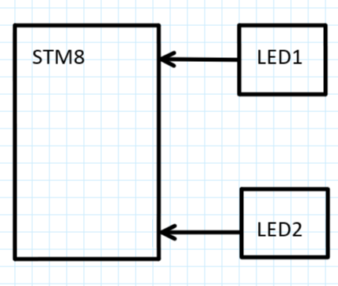

Schéma zapojení:
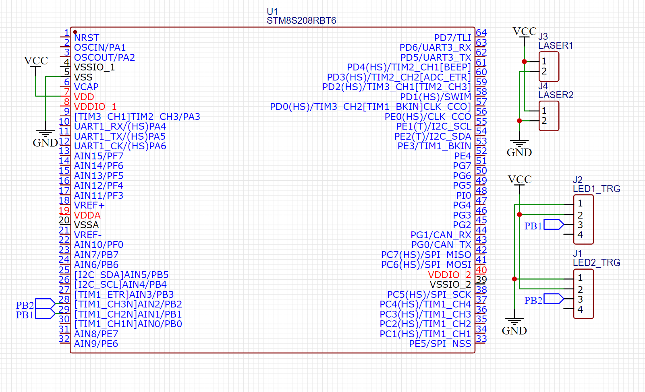
Slovní popis zapojení:

Zapojení se skládá z 2 optických bran. Tyto brány se skládají každá z laser modulu a senzoru světla. Laser modul je připojen přímo na napájení. Detektory obsahují operační zesilovač v zapojení komparátoru a budu využívat jeho digitální výstup. Laser i detektory připevním do kontstrukce vytisknuté na 3D tiskárně.

Vývojový diagram:

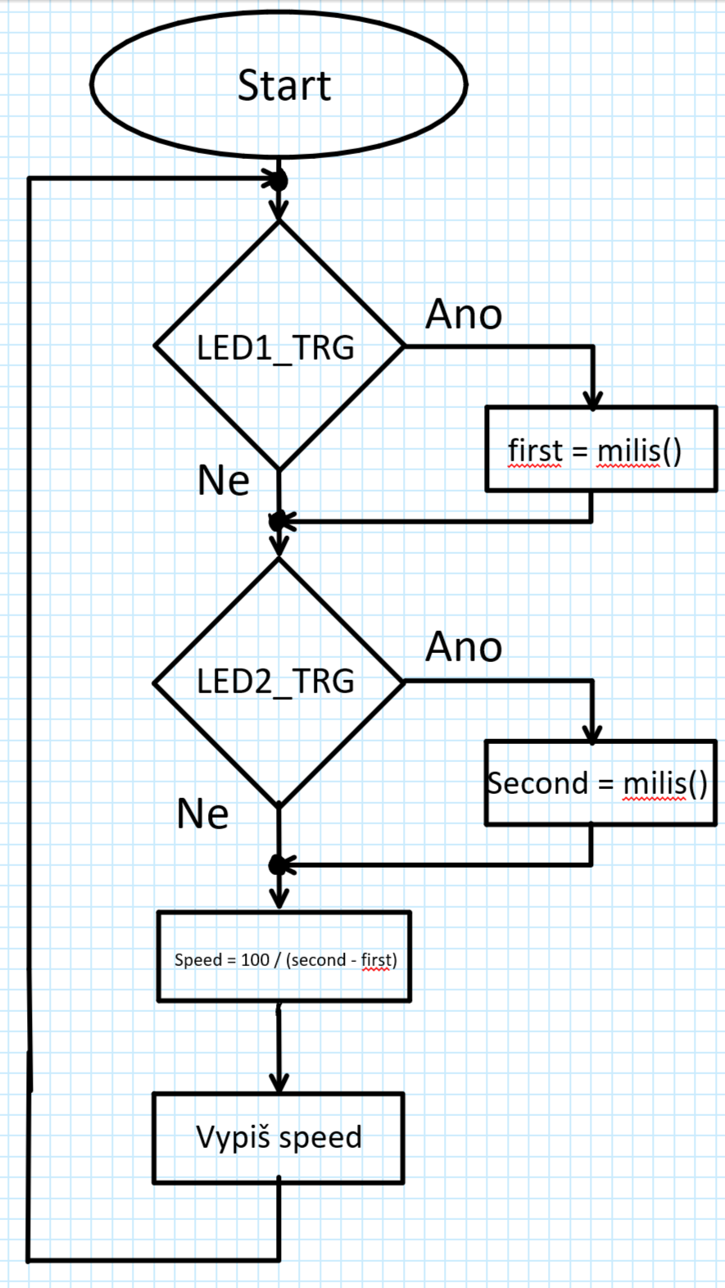

Slovní popis funkce programu:

Pro komunikaci využívám vestavěnou knihovnu uart1.c. Pří přerušení první optické brány se nastaví hodnota milis do promněné first. Tento samý princip funguje u druhé optické brány. Pak se provede výpočet rychlosti v m/s a vypíše se do uartu.

Zhodnocení:

Tentokrát jsem udělal velice jednoduchý projekt. Používal jen 2 vstupy a uart komunikaci. Největší překážkou byl nefunkční printf. Printf fungoval, ale nedokáže vypisovat výseledek float a napíše <NO FLOAT> . Tento problém jsem obešel pomocí vypisování 2 různých Integerů. Projekty jako takové jsou zábavné, ale i přínosné. Jedinou nevýhodu vydím v nutnosti dokumentace. Největší zábava byl návrh a tisk konstrukce pro úchyt senzorů.Výhled do budoucna: Přidání displeje jako výstup a další různé parametry.

